**Regla del trapecio**

En análisis numérico la regla del trapecio es un método de integración, es decir, un método para calcular aproximadamente el valor de una integral definida. La regla se basa en aproximar el valor de la integral de f ( x ) f(x) por el de la función lineal, que pasa a través de los puntos ( a , f ( a ) ) { (a,f(a))} y ( b , f ( b)) { (b,f(b))}. La integral de esta es igual al área del trapecio bajo la gráfica de la función lineal.  
  
**Regla del trapecio Simple**

**Regla del trapecio compuesta**

La regla del trapecio compuesta o regla de los trapecios es una forma de aproximar una integral definida utilizando n trapecios. En la formulación de este método se supone que f f es continua y positiva en el intervalo [ a , b ] [a,b]. De tal modo la integral definida ∫ a b f (x) d x {a}^{b}f(x)dx} representa el área de la región delimitada por la gráfica de f f y el eje O x {Ox}, desde x = a {x=a} hasta x = b x=b. Primero se divide el intervalo [ a , b ] [a,b] en n n subintervalos, cada uno de ancho Δ x = ( b − a ) / n { x=(b-a)/n}.

(Esta sea el método que se usara en el Programa).

Por ejemplo:

Primero se obtiene h h, de los límites de la integral que representan a y b para n = 6 queda:

Y ahora se sustituye en la fórmula



En esta figura se mostrará un ejemplo de como usualmente se ve el tipo de aproximación

Dicho método entre mas intervalos tenga más preciso será, como el dibujar un circulo con esquinas, si pones las suficientes tendrás un perímetro perfecto.

**Un poco de contexto:**  
  
*“Los astrónomos de la antigua Babilonia desarrollaron muchos conceptos importantes que todavía están en uso, incluida la división del cielo en 360 grados. También podían predecir las posiciones de los planetas usando la aritmética. Ossendrijver tradujo varias tablillas cuneiformes babilónicas del 350 al 50 a. C. y descubrió que contienen un cálculo sofisticado de la posición de Júpiter. El método se basa en determinar el área de un trapecio debajo de un gráfico. Anteriormente se pensaba que esta técnica se había inventado al menos 1400 años después en el Oxford del siglo XIV. Este sorprendente descubrimiento cambia nuestras ideas sobre cómo trabajaban los astrónomos babilónicos y puede haber influido en la ciencia occidental.” *(1)*

Dado el uso y redescubrimiento de este método, pese a que realmente no sea el más preciso, ha sido de gran ayuda en muchos eventos.  
  
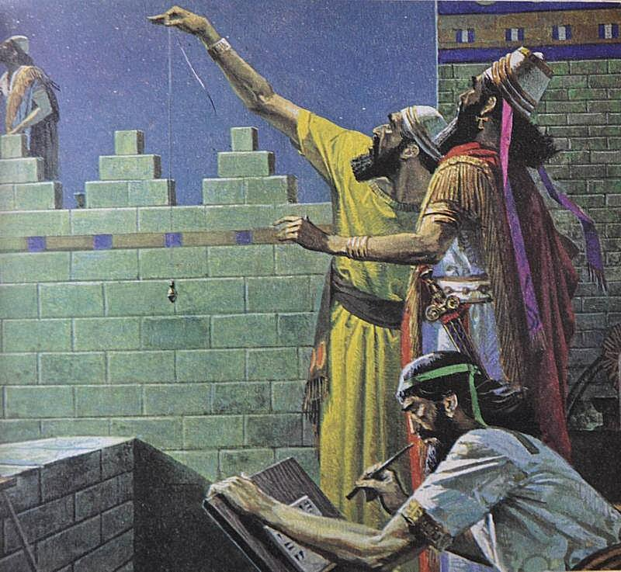

Fuentes:  
  
Mathieu Ossendrijver, 29 Jan 2016, “*Ancient Babylonian astronomers calculated Jupiter’s position from the area under a time-velocity graph”,* recover 6/15/2023 from: <https://www.science.org/doi/full/10.1126/science.aad8085>

Wikipedia®, 24 Jan 2023, “Trapezoidal rule”*,* recover 6/15/2023 from: <https://en.wikipedia.org/wiki/Trapezoidal_rule>